Tillsynsbegäran – information om höga naturvärden och fridlysta arter i avverkningsanmälan A 5877-2021 i Krokoms kommun

Detta dokument behandlar höga naturvärden i avverkningsanmälan A 5877-2021 i Krokoms kommun. Denna avverkningsanmälan inkom 2021-02-04 00:00:00 och omfattar 10,5 ha.

Vi begär härmed att Skogsstyrelsen fattar beslut enligt miljöbalken som säkerställer att skogens höga naturvärden bevaras samt säkerställer att EU-lagstiftning efterlevs och att artskyddsbrott förhindras. Vi önskar även ta del av de ställningstaganden och beslut som myndigheterna meddelar till följd av aktuell avverkningsanmälan och föreningens inlaga (se 34 § förvaltningslagen).

Nedan beskrivs fynd av naturvårdsarter och fridlysta arter som gjorts i det avverkningsanmälda området. I BILAGA 1 finns artfakta om fridlysta och rödlistade arter.

# Naturvårdsarter

I avverkningsanmälan har följande 11 naturvårdsarter hittats: borsttagging (VU), doftticka (VU, §8), läderlappslav (VU), smalskaftslav (VU), garnlav (NT), lunglav (NT), skrovellav (NT), solfjäderlav (NT), spillkråka (NT, §4), vitgrynig nållav (NT) och korallblylav (S). Av dessa är 10 rödlistade. För rödlistade arter har rödlistekategorin angivits inom parentes. Arter som är signalarter enligt Skogsstyrelsen har markerats med (S). För fridlysta arter anges även paragrafen i Artskyddsförordningen som arten är fridlyst enligt.

De påträffade naturvårdsarterna är ett tydligt kvitto på att detta rör sig om en skog med höga naturvärden. I Figur 1 visas en karta över det avverkningsanmälda området, där samtliga fyndplatser för naturvårdsarter som finns registrerade på Artportalen har markerats.

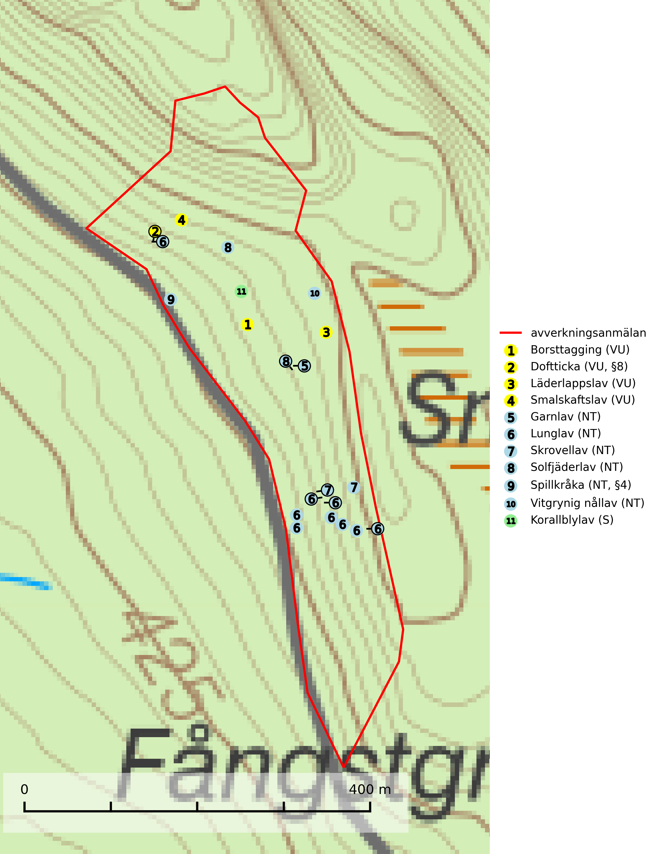

Figur 1. Fyndplatser för naturvårdsarter i det avverkningsanmälda området (röd linje). Markörer utan svart kant är placerade på fyndplatsen. Markörer med svart kant är placerade vid sidan av fyndplatsen och har ett svart streck som visar fyndplatsens exakta position. Kartans mittpunktskoordinat är N 7030209, E 452252 i SWEREF 99 TM.

**Borsttagging (VU)** är en sällsynt art som växer på såväl levande som döda stammar av lövträd, mest asp och sälg, ibland även på al och alm. Den indikerar gamla och lövträdslika skogsmiljöer med konstant hög och jämn luftfuktighet. Svampen är mycket känslig för all form av avverkning och dränering som kan orsaka ett torrare mikroklimat på växtplatsen (SLU Artdatabanken, 2024; Nitare & Skogsstyrelsen, 2019).

**Garnlav (NT)** är en utpräglad barrskogsart som ibland kan drapera träden i norrländska grannaturskogar med hög luftfuktighet. Den förekommer även i talldominerade bestånd där den, förutom i trädens grenverk, påträffas hängande över ojämnheter i tallbarken. Arten har minskat starkt i södra och mellersta Sverige och den minskar även i sitt nordliga utbredningsområde. Orsaken till tillbakagången beror främst på slutavverkningar av naturskogsartade skogar. Bestånd med riklig förekomst bör regelmässigt sparas. Garnlav är värdväxt för den mycket sällsynta och akut hotade fjärilen barrskogslavfly (CR) som hör hemma i boreala barrskogar med riklig förekomst av värdväxten. Tidigare kunde arten konstateras årligen på flera platser vid Dala-Floda i Dalarna innan lokalerna kalavverkades. Senaste fyndet i landet av barrskogslavfly är från år 2000 då den påträffades vid Högberget i Sollefteå kommun (SLU Artdatabanken, 2024).

**Korallblylav** växer på bark av asp, ask, rönn, sälg, bok och lönn och signalerar överallt skogsbestånd med höga naturvärden och den följs nästan alltid av andra ovanliga och rödlistade arter. Den indikerar hög och jämn luftfuktighet och växer främst i områden med lång skoglig kontinuitet där det funnits ett ständigt inslag av gamla lövträd (SLU Artdatabanken, 2024; Nitare & Skogsstyrelsen, 2019).

**Lunglav (NT)** är en av vårt lands främsta signalarter som överallt indikerar gamla lövträd, skogsbestånd med höga naturvärden och ekosystem med lång skoglig kontinuitet. Lokalt kan förekomsten vara mycket riklig men den hittas nästan enbart i gamla och ej slutavverkade skogar. Artens samtliga förekomster bör uppmärksammas från naturvårdssynpunkt, då många lokaler även hyser andra ovanliga och rödlistade arter. Rikliga förekomster bör skyddas med biotopskydd, frivilliga avsättningar eller reservat. Det finns ett antal sällsynta lavparasiter som växer på lunglav: lunglavsknapp (VU), skrovelmössing (DD), lunglavshårprick (DD), *Calycina alstrupii* (NA) och *Chalara lobariae* (NA) (SLU Artdatabanken, 2025; SLU Artdatabanken, 2024; Nitare & Skogsstyrelsen, 2019).

**Läderlappslav (VU)** växer på gamla lövträd, främst lönn, rönn, asp och ask, på lokaler med hög luftfuktighet. Lämpliga lokaler bör skyddas. Tills vidare bör lokaler i skog undantas från rationell skogsskötsel (SLU Artdatabanken, 2024).

**Skrovellav (NT)** växer på gamla lövträd och på klippor i gamla skogar med hög och jämn luftfuktighet. Slutavverkning av kontinuitetsskog utgör det största hotet och lavens fortsatta förekomst bör säkerställas genom att lokaler med äldre skog skyddas. I områden med mycket hög luftfuktighet kan man på bålen av skrovellav finna en sällsynt parasitsvamp med rödbruna apothecier, skrovellavsknapp *Plectocarpon scrobiculatae* (EN) (SLU Artdatabanken, 2024; Nitare & Skogsstyrelsen, 2019).

**Smalskaftslav (VU)**, rödlistad som sårbar, påträffas i gamla barrskogar eller lövskogar med mycket hög och jämn luftfuktighet. Arten är placerad i toppen av Skogsstyrelsens värdepyramid för bedömning av skog med höga naturvärden och alla skogsbruksåtgärder som kan påverka hydrologi och fuktighetsförhållandena på eller i omedelbar närhet av växtplatserna, t.ex. utglesning eller slutavverkning, är ett hot. Samtliga förekomster bör skyddas tillsammans med väl tilltagna skyddszoner (Nitare & Skogsstyrelsen, 2019; SLU Artdatabanken, 2024).

**Vitgrynig nållav (NT)** växer nästan uteslutande på bark av gamla, senvuxna granar i skuggiga lägen med hög och jämn luftfuktighet. Den vanligaste naturtypen för arten är kontinuitetsskogar på frisk mark men den finns också i sumpgranskogar. På lång sikt utgör avverkningar av olikåldriga granskogar av naturskogskaraktär ett allvarligt hot mot arten och skogsbruksåtgärder på eller i närheten av växtplatserna bör undvikas. Naturskogsartade, fuktiga granskogar med förekomster av arten signalerar höga biologiska värden och bör bevaras (SLU Artdatabanken, 2024; Nitare & Skogsstyrelsen, 2019).

# Fridlysta arter

Följande fridlysta arter har sina livsmiljöer och växtplatser i den avverkningsanmälda skogen: doftticka (VU, §8) och spillkråka (NT, §4).

Observera att medlemsländerna är skyldiga att agera i enlighet med EU:s fågeldirektiv där det uttryckligen står att direktivet gäller för fåglar samt för deras ägg, bon och **livsmiljöer** (artikel 1). Vidare att de åtgärder som vidtas inte får leda till en försämring av den nuvarande situationen beträffande bevarandet av de fågelarter som avses i artikel 1 (artikel 13). Fågeldirektivet är styrande för tillsynsansvariga myndigheters ärendehantering, ställningstaganden och beslutsfattande.

**Doftticka (VU, §8)** är rödlistad som sårbar (VU) och fridlyst enligt 8§ artskyddsförordningen. Den är även globalt rödlistad som Nära hotad (NT) vilket innebär att Sverige har ett internationellt ansvar för arten. Doftticka är beroende av hög och jämn luftfuktighet i gamla, ostörda skogsmiljöer och är känslig för snabba förändringar av ljus-/vindförhållanden eller uttorkning. Dofttickan är placerad i toppen av Skogsstyrelsens värdepyramid för bedömning av skog med höga naturvärden och signalerar alltid gamla sälgar och skogsområden med höga naturvärden. Avverkning av värdträd (främst sälg) utgör det största hotet och när gamla och olikåldriga skogar med sälg avverkas försvinner oftast sälgen. Dofttickan har minskat med ca 30 % under de senaste 30 åren (IUCN Redlist, 2024; Nitare & Skogsstyrelsen, 2019; SLU Artdatabanken, 2024).

**Spillkråka (NT, §4)** är rödlistad som nära hotad och ingår i bilaga 1 i EU:s fågeldirektiv. Den minskar i population på grund av minskad tillgång på lämpliga bo- och födoträd och minskad födotillgång. Spillkråkans minskningstakt har uppgått till 19 (24–10) % under de senaste 15 åren. Minskningstakten för den svenska populationen bedöms vara nära gränsvärdet för Sårbar (VU) (A2bc). Skogsbruk med korta omloppstider och täta, homogena ungskogar utgör det största hotet, (SLU Artdatabanken, 2023).

I BILAGA 1 finns mer detaljerad information om ekologi samt krav på livsmiljö hos fridlysta arter.

BILAGA 1 –  
Fridlysta och rödlistade arter

# Lunglav – ekologi samt krav på livsmiljön

Lunglav (NT) är en av vårt lands främsta signalarter som överallt indikerar gamla lövträd, skogsbestånd med höga naturvärden och ekosystem med lång skoglig kontinuitet. Lokalt kan förekomsten vara mycket riklig men den hittas nästan enbart i gamla och ej slutavverkade skogar. Artens samtliga förekomster bör uppmärksammas från naturvårdssynpunkt, då många lokaler även hyser andra ovanliga och rödlistade arter. Rikliga förekomster bör skyddas med biotopskydd, frivilliga avsättningar eller reservat (SLU Artdatabanken, 2024; Nitare & Skogsstyrelsen, 2019).

På lunglav kan man sällsynt finna små svarta skivlika bildningar som liknar apothecier men som är en parasitisk svamp, Lunglavsknapp *Plectocarpon lichenum* (VU). Det finns ytterligare ett antal parasiter vilka bara förekommer på lunglav: Skrovelmössing *Dactylospora lobariella* (rödlistad som Kunskapsbrist DD) och Lunglavshårprick *Niesslia lobariae* (rödlistad som Kunskapsbrist DD). Skrovelmössing (DD) har små svarta apothecier och bruna, 1-septerade sporer och Lunglavshårprick (DD) har brunhåriga perithecier och färglösa, 1-septerade sporer. Nyligen har ytterligare två lavparasiter påträffats i Sverige som växer på lunglav: *Calycina alstrupii* (NA) och *Chalara lobariae* (NA) (SLU Artdatabanken, 2025; SLU Artdatabanken, 2024; Nitare & Skogsstyrelsen, 2019).

## Referenser – lunglav

Nitare, J. och Skogsstyrelsen, 2019. *Skyddsvärd skog – Naturvårdsarter och andra kriterier för naturvärdesbedömning.* Skogsstyrelsen.

SLU Artdatabanken, 2024. *Artfaktablad. Naturvård – artfakta.* SLU Artdatabanken, Uppsala.

SLU Artdatabanken, 2025. *Över 20 nya lavparasiter för Sverige.* https://www.slu.se/artdatabanken/arter-och-natur/artiklar/over-20-nya-lavparasiter-for-sverige/

# Spillkråka – ekologi samt krav på livsmiljön

Spillkråka (NT) är rödlistad som nära hotad, fridlyst enligt §4 Artskyddsförordningen och ingår i bilaga 1 i EU:s fågeldirektiv. Spillkråka lever i både barr- och blandskog liksom i ren lövskog. De tätaste populationerna tenderar att finnas i äldre, variationsrik blandskog med gott om död ved och gamla träd.

Varje par utnyttjar 400–1000 hektar skog beroende på skogens kvalitet. En minskning av populationen pågår på grund av minskad tillgång på lämpliga bo- och födoträd och minskad födotillgång. Spillkråkans minskningstakt har uppgått till 19 (24–10) % under de senaste 15 åren. Minskningstakten för den svenska populationen bedöms vara nära gränsvärdet för Sårbar (VU) (A2bc). Skogsbruk med korta omloppstider och täta, homogena ungskogar utgör det största hotet (Artdatabanken 2023).

## Referenser – spillkråka

SLU Artdatabanken, 2021. *Artfaktablad. Naturvård – artfakta.* SLU Artdatabanken, Uppsala